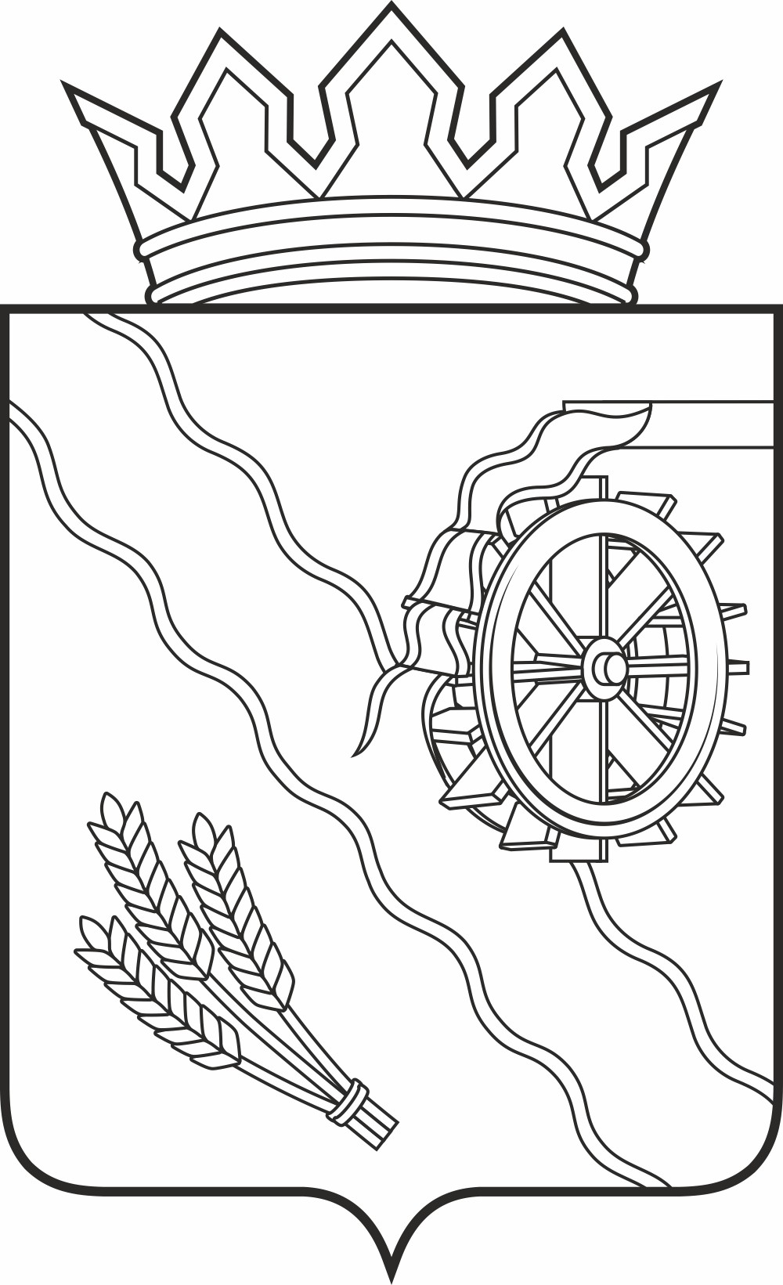
Дума Шегарского района
Томской области
РЕШЕНИЕ

с. Мельниково

21.02. 2023 г. № 279

О выделении бюджетных средств в целях исполнения решений судов

Рассмотрев обращение Главы Шегарского района от 20.12.2022 №4703/22 о возможности выделения бюджетных средств, в целях исполнения решений судов,

ДУМА ШЕГАРСКОГО РАЙОНА РЕШИЛА:

1. Отказать в выделении бюджетных средств на 2023 год для исполнения решений судов Шегарского района по школам и детским садам для организации работ по установлению ограждения высотой не менее 160см. в сумме 25 918, 2 тыс.рублей, по ликвидации несанкционированных свалок твердых коммунальных отходов, в сумме 15 000,00 тыс. рублей, в части обеспечения охранных мероприятий по школам в сумме 12 000,00 тыс. рублей., по капитальному ремонту водопроводных сетей и объектов водоснабжения 24 000,00 тыс. рублей, капитальный ремонт спортивного зала Шегарской спортивной школы 1 200, 00 тыс. рублей, очистка сточных вод (примерно 250 000,00 тыс. рублей), на обеспечение охраны и антитеррористической защищенности объектов (Каргалинская ООШ, Гусевская СОШ, Бабарыкинская СОШ, в связи с отсутствием источников финансирования для принятия новых расходных обязательств.
2. Контроль за исполнением настоящего решения возложить на бюджетно – контрольный комитет Думы Шегарского района.

Председатель Думы Шегарского района Л.И. Нистерюк

